

***UNIVERSIDAD POLITÉCNICA DE VICTORIA***

Nombre del Reporte:

**Graficación de señales continuas y discretas materiales**

Que presenta el alumno:

***De la Cruz Rivera Yan Carlo Guadalupe***

De la carrera de:

**Ingeniería en Mecatrónica**

Asignatura:

**Adquisición y Procesamiento Digital de Señales**

Impartida por:

**M.C. CARLOS ANTONIO TOVAR GARCIA**

**Cd. Victoria, Tamaulipas, Mayo de 2025**

## Objetivos y descripción de señales

El objetivo de esta tarea es generar y visualizar diferentes tipos de señales tanto en forma continua como discreta, para entender su comportamiento y cómo se representan digitalmente. Las señales consideradas en esta tarea son:  
- Señal senoidal: x₁(t) = sin(2π·f·t)  
- Señal exponencial: x₂(t) = e^(–2t) · u(t)  
- Señal triangular: x₃(t) = tri(t, f)  
- Señal cuadrada: x₄(t) = sq(t, f)

## Proceso de graficación

Para graficar las señales continuas, se utilizó la función linspace de NumPy con al menos 1000 puntos en el intervalo de tiempo t ∈ [–1, 5] s (ajustado según el tipo de señal). Las señales discretas fueron obtenidas mediante muestreo con un periodo adecuado, por ejemplo, Tₛ = 0.01 s. Las funciones personalizadas continuous_plotter y discrete_plotter del módulo grapher.py fueron usadas para graficar cada señal con títulos, leyendas y etiquetas de ejes.

## Gráficas generadas

Señal Senoidal continua

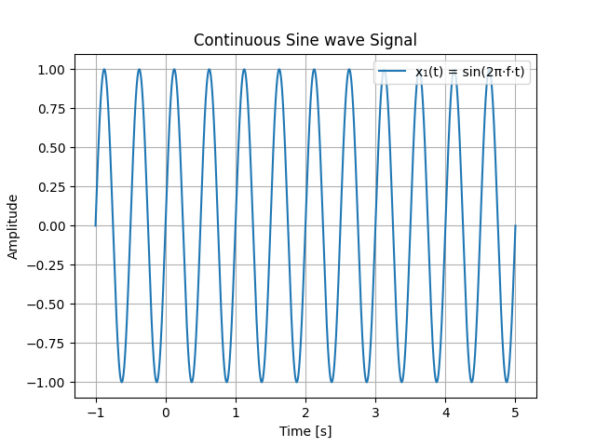

Señal Senoidal discreta

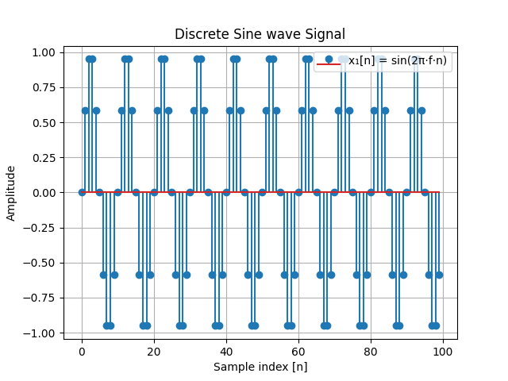

Señal Exponencial continua

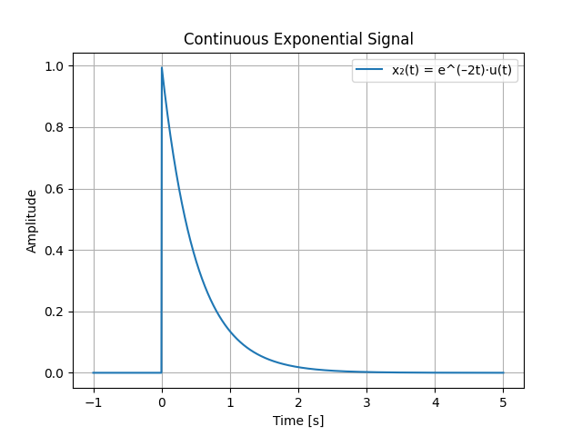

Señal Exponencial discreta

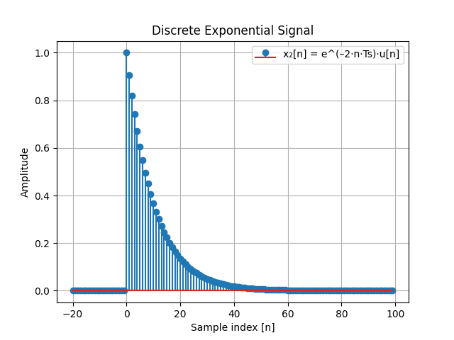

Señal Triangular continua

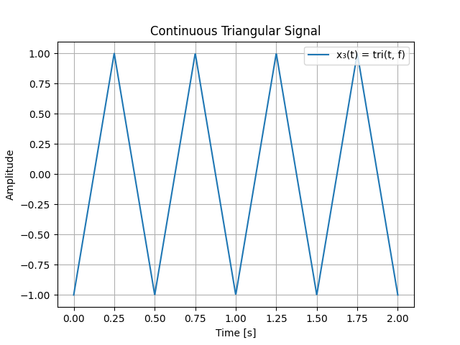

Señal Triangular discreta

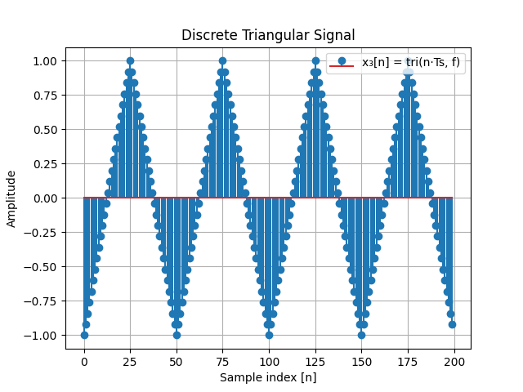

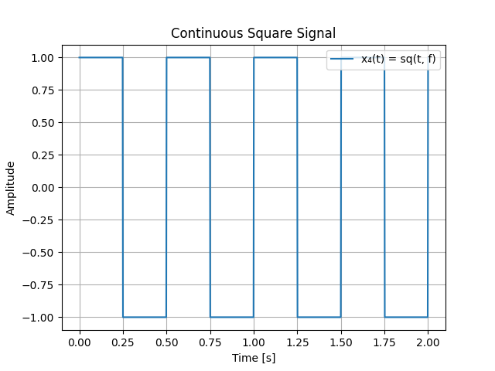

Señal Cuadrada discreta

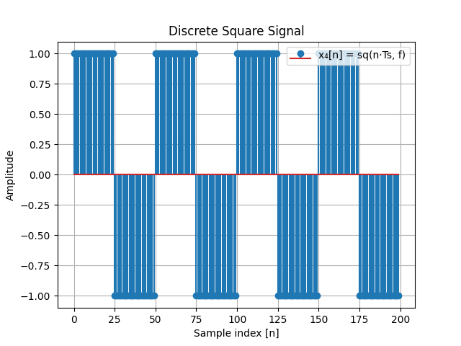

## Librerías utilizadas

Se utilizaron las siguientes librerías de Python:  
- NumPy: para generar vectores de tiempo y calcular valores de las señales.  
- SciPy: para generar señales triangulares y cuadradas.  
- Matplotlib: para graficar las señales.

## Repositorio en GitHub

URL del repositorio: [Yan-carlo-1311/Pds](https://github.com/Yan-carlo-1311/Pds)